淡江時報 第 1073 期
【留學傳真】德文四邱柏翰 劍及履及 把握當下
留學傳真
【記者胡榮華專訪】「想做就去做吧！錯過就沒有機會了！」這是目前就讀德文系大四的邱柏翰的人生格言，也是給學弟妹的勉勵。

剛從姊妹校德國波昂大學交換一年回來的邱柏翰，對語言充滿熱情，個性爽朗健談，喜歡交朋友。談到出國交換前做了些什麼準備，他很直接的回應：「其實一直都想要出國去看看，所以當有這個機會時，沒有多想，就申請出國了。」在德國念書的期間，邱柏翰充分利用課餘的空閒時間，做些自己感興趣的事，他認為除了讀書，更重要的是強化當地的體驗以及培養第二專長，所以他利用這些時間到歐洲各國去旅行增廣見聞；同時覺得語言必須與其他專業互相搭配，才能夠發揮最大的效用，所以在主修的語言及文化史外，還特別修習經濟相關課程。邱柏翰目前找到一份德商的業務工作，「我會去試試看，因為總是要做了才知道，如果不適合就再做別的事吧！」他笑笑地說。

為什麼選擇就讀德文系，邱柏翰直接回應，因為對語言有一顆熱忱的心，加上他認為德語的人才在臺灣相較其他語言較少，於是念了德文系。然而剛開始面對德語繁複的文法變化也讓他相當苦惱，後來因為配合互動式的會話課程，讓他越來越有興趣。他說明德國上課都是互動性比較高的課程，老師會讓同學有很多討論空間，這點和臺灣很不一樣，他對於主動提出意見溝通沒有問題，所以非常喜歡這樣的上課方式，因此在德國期間的學到很多東西，收穫非常豐富。除此之外，他還自學西班牙文及日文，因為喜歡語言，能夠做自己喜歡的事情是最快樂的。

回想在德國期間，邱柏翰提到了他曾參加當地的盛事「慕尼黑啤酒節」，就像嘉年華一般非常熱鬧。他說，喝啤酒是德國人的日常習慣，就連在下課的休息時間，他們也會喝酒，「一開始也有些不習慣，但到了德國，酒量也不得不變好呢！」對於一般人熟知的德國豬腳和香腸這些食物，他苦笑著，這些東西雖然很美味，但真的不能每天吃。留學期間最想念的是家鄉菜，還好他和一起交換的同學們預期會發生這個狀況，在出國前先把臺灣的小吃都吃過一輪，好好溫習一番。另外讓他想念的，是國內的醫療環境，有一次他的眼睛受傷求醫，由於德國看醫生必須要事前預約，跑了好多家診所都不給看診，最後等了三、四個小時，才成功看診，十分不方便。

對於就讀語言相關科系以及有計畫出國打算的學弟妹們，邱柏翰給了一些建議：「有些事情做了真的才會有收穫，所以一定要去嘗試，最重要的是要做自己有興趣的事，錯過了機會就不是你的了。」
2019/02/23

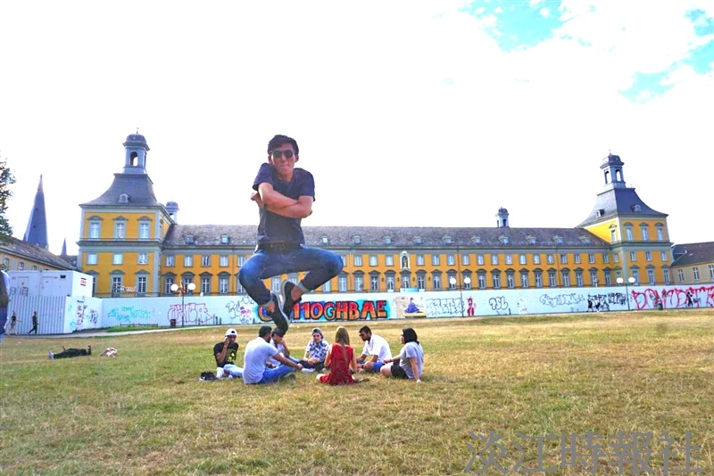
邱柏翰（躍起者）在波昂大學的勝景大草原留影，後為學校建築（圖／邱柏翰提供）

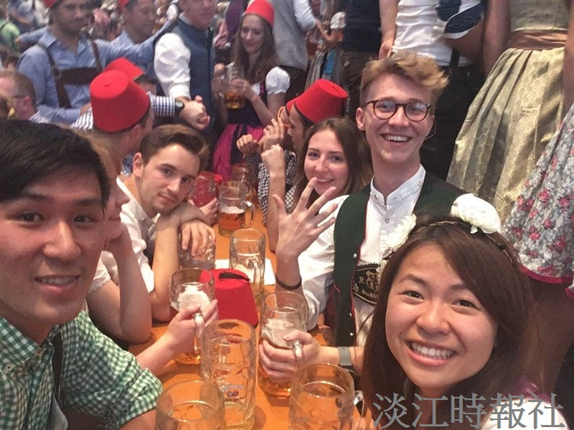
邱柏翰(左前)與友人同慶啤酒節(圖/邱柏翰提供）

